

**UNIVERSIDADE DE FORTALEZA - UNIFOR**

**CENTRO DE CIÊNCIAS TECNOLÓGICAS**

**ANÁLISE E DESENVOLVIMENTO DE SISTEMAS**

**N704 – PROGRAMAÇÃO FUNCIONAL**

**Aplicativo Gerador de Senhas**

Carlos Diego Moreira Rufino - 2124707

Diego Albuquerque de Aquino - 2317842

Victor Maciel Sousa Silva -2124704

# Formalização das Atividades

**Documento dos Requisitos:** Diego Albuquerque de Aquino

**Implementação do Código:** Carlos Diego Moreira Rufino

**Testes:** Victor Maciel Sousa Silva

# Requisitos Funcionais

## Geração de Senhas Personalizadas

**Descrição:** O sistema deve gerar senhas aleatórias com base em um conjunto de caracteres especificado e com um comprimento fornecido pelo usuário.

**Utilizado em:** Função geradorSenha(conjCaract) e criarSenhaPers

## Transformação de Senhas com Prefixo

**Descrição:** O sistema deve permitir a transformação das senhas geradas, adicionando um prefixo personalizado fornecido pelo usuário.

**Utilizado em:** Função transformar(transformacao) e addPrefixo

## Validação do Comprimento da Senha

**Descrição:** O sistema deve validar o comprimento da senha para garantir que esteja dentro de um intervalo aceitável (entre 6 e 20 caracteres).

**Utilizado em:** Função lambda testeComprimento

## Armazenamento da Senha em Arquivo

**Descrição:** O sistema deve salvar a senha gerada em um arquivo de texto especificado pelo usuário.

Utilizado em: Função criarArquivo(senha, nome_arquivo)

# Requisitos Não Funcionais

## Segurança da Senha

**Descrição:** O sistema deve garantir que a senha gerada seja segura e complexa, utilizando um conjunto abrangente de caracteres.

**Utilizado em:** Conjunto conjCaract e função geradorSenha

## Usabilidade

**Descrição:** O sistema deve fornecer mensagens claras e instruções para o usuário sobre como gerar e salvar a senha.

**Utilizado em:** Mensagens input e print

## Robustez

**Descrição:** O sistema deve lidar com entradas inválidas, garantindo que apenas comprimentos de senha válidos sejam aceitos.

**Utilizado em:** Validação com testeComprimento e loop de while

## Flexibilidade

**Descrição:** O sistema deve permitir a personalização da senha gerada através de prefixos específicos para diferentes plataformas.

**Utilizado em:** Função addPrefixo e transformar

# Código

A aplicação pode ser acessada no GitHub através do link abaixo:

<https://github.com/diiegomr/GeradorSenhas>

# Casos de Teste

## Geração de Senha com Comprimento Dentro da Especificação

Descrição: Verificar se o sistema gera uma senha com comprimento dentro do esperado (6 a 20 caracteres).

Entrada: Comprimento = 8

Esperado: A senha gerada deve ter exatamente 8 caracteres.

Obtido: A senha contém exatamente 8 caracteres.

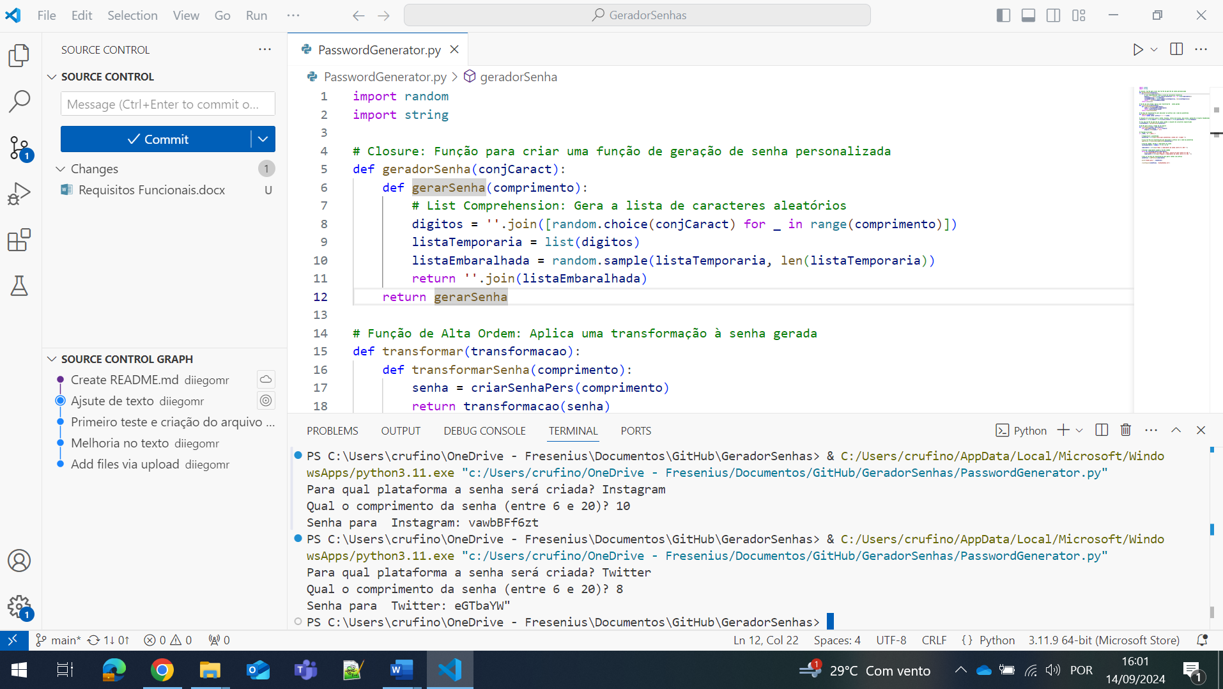

## Geração de Senha com Comprimento Fora da especificação

Descrição: Verificar se o sistema rejeita um comprimento de senha fora do especificado.

Entrada: Comprimento = 5

Esperado: O sistema deve solicitar uma nova entrada, informando que o comprimento deve estar entre 6 e 20 caracteres.

Obtido: O sistema não continua com a geração de senha e solicita uma nova entrada.

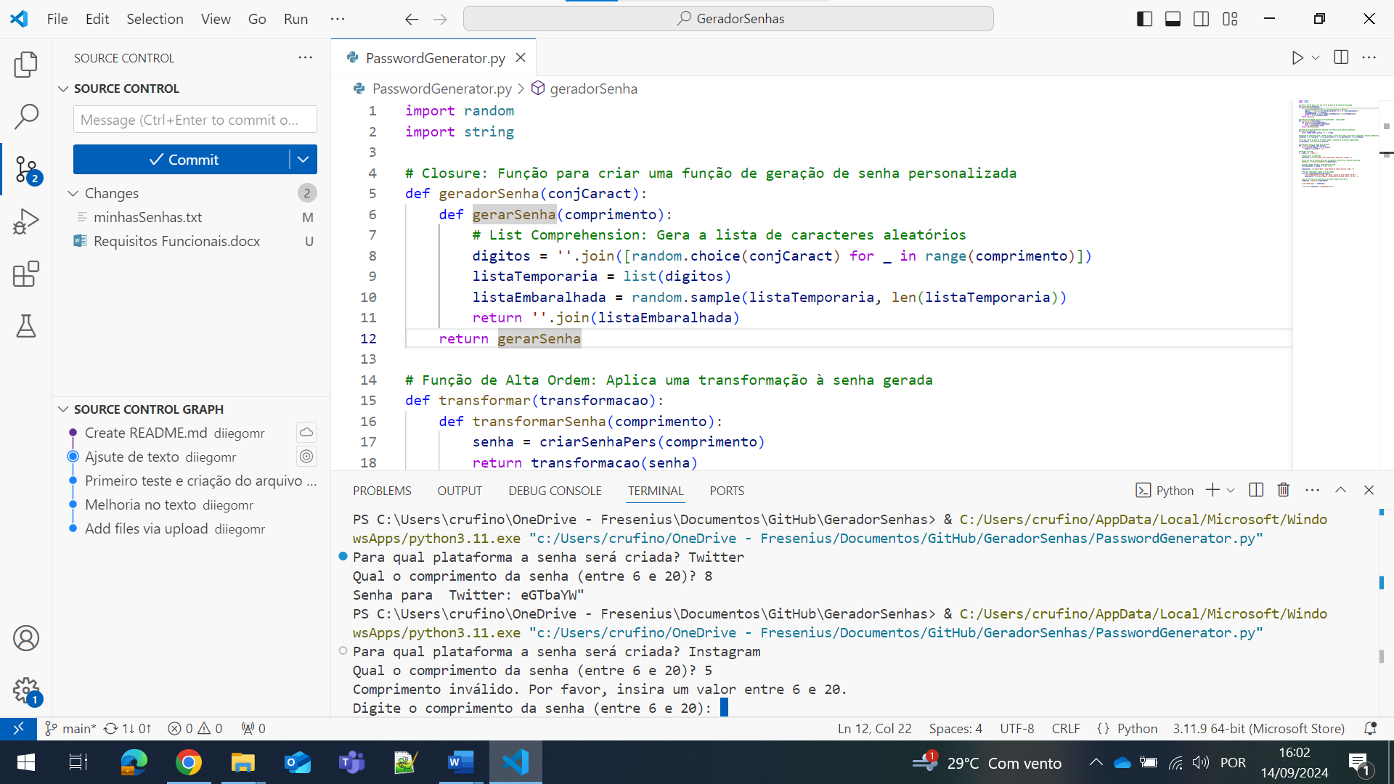

## Prefixo Adicionado

Descrição: Verificar se o prefixo é corretamente adicionado à senha.

Entrada: Prefixo = "PlataformaX", Comprimento = 10

Esperado: A senha gerada deve ter o prefixo "PlataformaX: " seguido de uma senha aleatória de 10 caracteres.

Obtido: O prefixo criado é “PlataformaX: ” e a senha contém exatamente 10 caracteres.

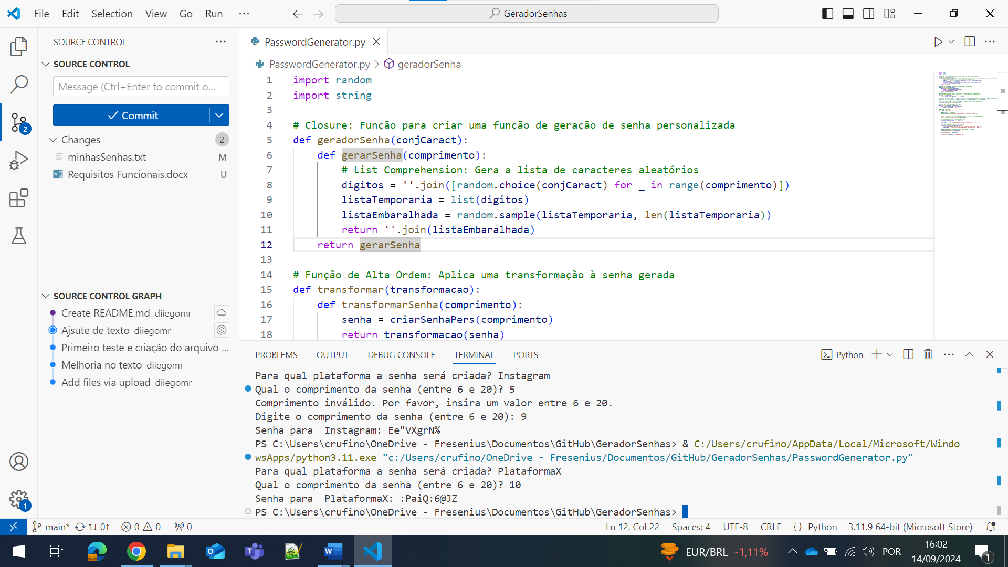

## Salvamento em Arquivo

Descrição: Verificar se a senha gerada é salva corretamente em um arquivo especificado.

Entrada: Não aplicável

Esperado: O arquivo deve ser criado e conter a senha gerada.

Obtido: O arquivo é criado e contém a senha gerada anteriormente.

